Муниципальное бюджетное дошкольное образовательное учреждение «Детский сад №10 с. Сизябск»

Родительское собрание мастер – класс на тему: «Украсим одежду элементами коми орнамента ».
(для средней-старшей группы)

Составитель: воспитатель,
Шахова Анастасия Михайловна

Сизябск, 2017
Форма проведения: мастер-класс.

Цель: Создание условий для формирования знаний об основных элементов коми орнамента и декорирования их на одежде.

Задачи:
- Создать приятный микроклимат в группе, настроить на продуктивную работу.
- Развивать навык составления узоров из различных элементов на одежде.
- Воспитать аккуратность с работой пластилином.
- Вызвать интерес к искусству коми народа.

Участники: родители, дети, воспитатели.

Необходимое оборудование: столы, стулья, листы А4 трафаретами, пластилин, бисер, стэйк, мультимедийный проектор, ноутбук, книги и журналы коми орнаментами.

План:

1. Игра на приветствие «Волшебный клубок»
2. Обсуждение текущих вопросов.
3. Мастер-класс
4. Подведение итога.

Ход собрания:
Воспитатель приветствует родителей словами:
Доброта нужна всем людям,
Пусть побольше добрых будет.
Говорят не зря при встрече
«Добрый день» и «Добрый вечер».
И не зря ведь есть у нас
Пожелание «В добрый час».

Воспитатель: Добрый вечер, уважаемые родители! Мы рады, что вы отложили свои дела и нашли время заглянуть к нам, чтобы узнать о своих детях. Сегодня наша встреча посвящается теме: «Коллективная работа детей с родителями. Украсим одежду элементами коми орнамента».
- Чтобы наша встреча была приятной и дружной, сначала, давайте познакомимся друг с друга.
Игра «Волшебный клубок»
Давайте познакомимся. У меня в руках клубок ниток, но клубок не простой, а волшебный, у кого он будет в руках, должен представиться, взяться за ниточку и передать клубок соседу.
Слегка потяните за ниточку почувствуйте, что мы – единое целое в этом мире. Какой прочный получился у нас круг, потому что мы вместе. А вместе мы – сила.
А теперь посмотрим, насколько хорошо мы запомнили друг друга. Наматываем ниточку на клубок, передаем его соседу и называем его имя.
Обсуждение текущих вопросов.
Воспитатель: И так мы с вами обсудили текущие вопросы, и переходим к мастеру - классу. Мы с детьми проходили тему «Коми орнамент» на занятиях по ознакомлении с Коми краем, и для закрепления данной темы, я решила провести мастер – класс «Украсим одежду элементами коми орнамента» для родителей и детей.
Воспитатаель: Орнамент-это узор. Орнамент использую для украшения изделий; пимы, сарафан, передник, шаль, варежки, носки. Орнамент состоит из отдельных элементов. В далекие времена орнамент имел обрядовую, магическую роль. Определенные линии имели свое значение. Каждая эпоха, каждая нация выработала свою систему орнамента. И по нему можно определить время и страну, где была создана та или иная вещь.
Если вы увидите орнамент ,который состоит из фигурок оленей, лосей, морошки, сможете определить где был нарисован орнамент? (дети отвечают).Правильно, это орнамент северных народов. А почему?(дети отвечают). Потому что у нас водятся в лесах лоси, в тундре олени, а на наших болотах растет морошка.
Значение орнамента
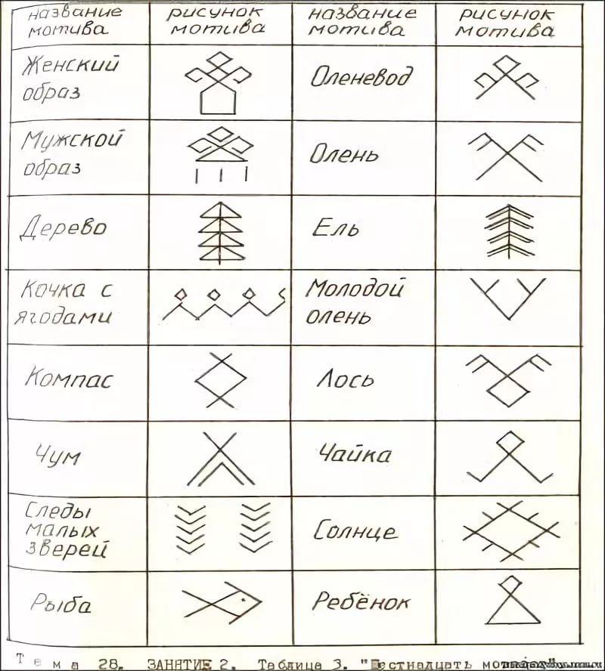
Сейчас я предлагаю вам выполнить коллективную работу «Украсим одежду элементами коми орнамента», для которой приглашаю зайти в зал детей.
Дети садятся к своим родителям и создают команды.
На столах лежат листы А4, пластилины, бисер, книги с коми орнаментами, паетки. Воспитатель: Предлагаю вам, уважаемые команды, украсить одежду выбранным вами орнаментом.
После окончания работы группы представляют свои работы.
Воспитатель: интересные работы у вас получились. Из данных работ мы сделаем выставку на утренник Коми лун, а потом сделаем альбом который будем использовать на занятиях для наглядного пособия.

(Родители и дети совместно выполняют работы).
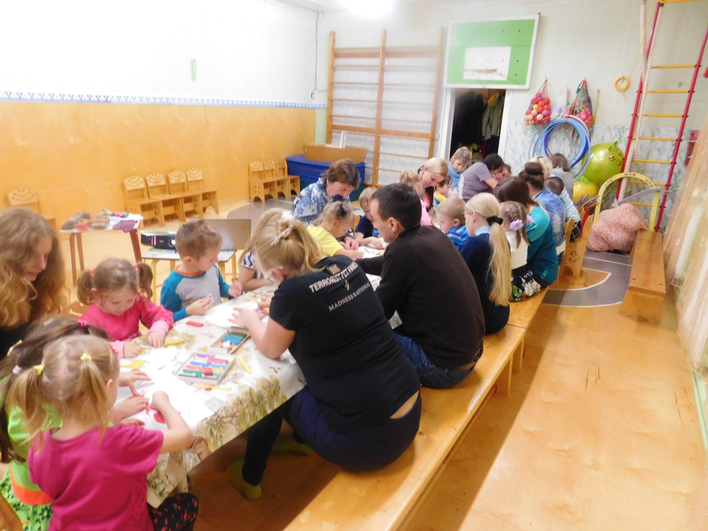

. 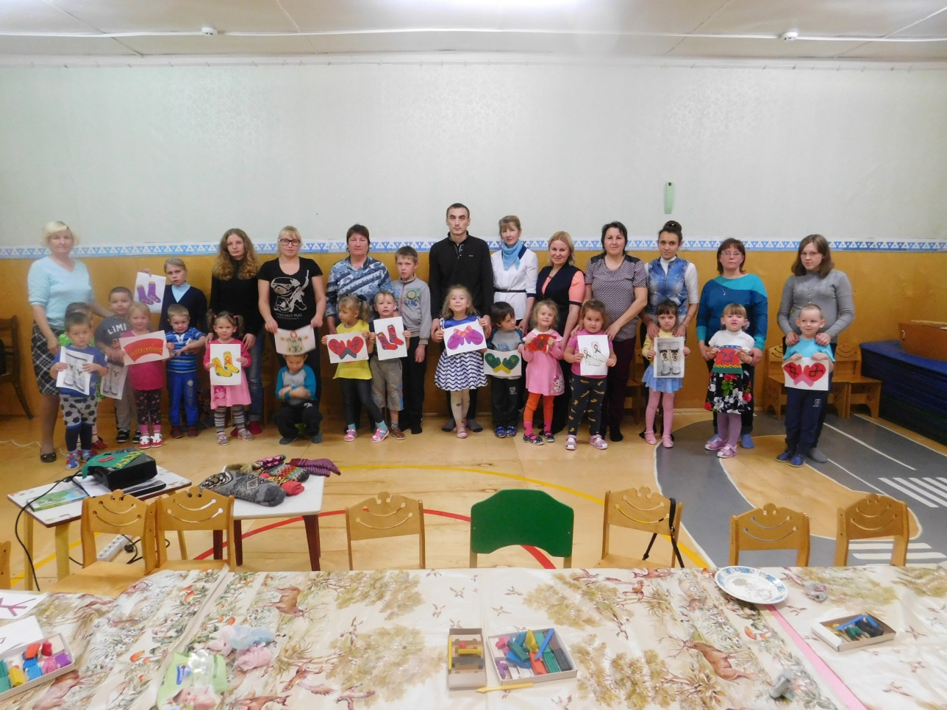

Выставка на утренние «Коми лун»

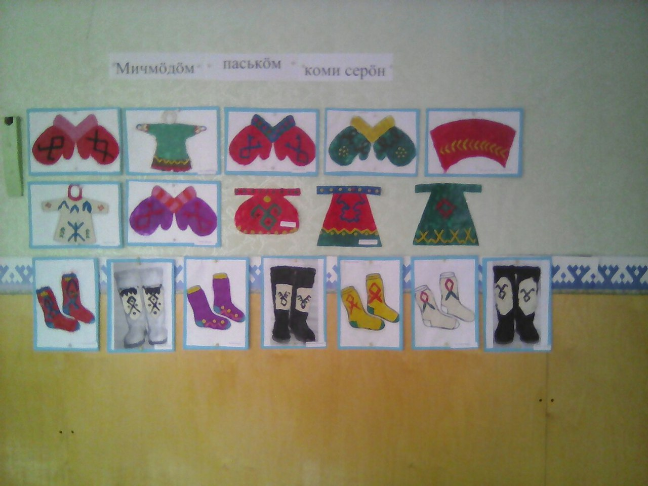

Литература:

1. Грибова Л.С. Декоративно-прикладное искусство народа коми.1980.
2. Традиционная культура народа коми. Этнографические очерки Сыктывкар.1994.
3. Климова Г. Н. Текстильный орнамент коми. – Кудымкар: Коми - Пермяцкое книжное издательство, 1994. – 130 с.

